学校園における新型コロナウイルス感染症
対策マニュアル（増補版）
～子どもの安心・安全を確保し、
子どもの学びを止めないために～

大阪府教育庁

（R4.5.25）

市町村立学校園版

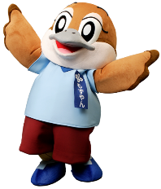
Ⓒ2014 大阪府もずやん

本マニュアル（増補版）は、文部科学省作成の「学校における新型コロナウイルス感染症に関する衛生管理マニュアルVer.8」に基づいて大阪府教育庁として作成したものに、令和４年５月24日付けの文部科学省事務連絡「学校生活における児童生徒等のマスクの着用について」を受け、必要箇所のみ、加筆修正を加えたものを示しております。
これまでのマニュアルと併せて参考にしていただき、各市町村、学校園において感染症対策に努めていただきますようお願いします。

増補版の主な改訂箇所
①「密接」の場面への対応（マスクの着用）に参考「マスク着用の考え方」を追加
②部活動におけるマスク着用の考え方について追加
③休み時間におけるマスク着用の考え方について追加

大阪府教育庁

第２章 学校における基本的な新型コロナウイルス感染症対策について
マニュアル（R4.4.27改訂第４版）「第２章 ３．（３）「密接の場面への対応（マスクの着用）」（P.22以降）に、「（参考）マスク着用の考え方及び就学前児の取扱いについて」を追加

３．集団感染のリスクへの対応
（３）「密接」の場面への対応（マスクの着用）
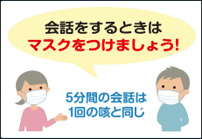
①マスクの着用について
学校教育活動においては、近距離での会話や発声等が必要な場面も生じうることから、飛沫を飛ばさないよう、児童生徒等及び教職員は、身体的距離が十分とれないときはマスクを着用するべきと考えられます。
ただし、次の場合には、マスクを着用する必要はありません。
○十分な身体的距離が確保できる場合。
○活動を行う場所の気温・湿度や暑さ指数（WBGT）が高い場合。
※夏期の気温・湿度や暑さ指数（WBGT）が高い中でマスクを着用すると、熱中症などの健康被害が発生するリスクが高くなるおそれがあります。マスクを外す場合は、できるだけ人との十分な距離を保つ、近距離での会話を控えるようにするなどの配慮をすることが望ましいですが、熱中症も命に関わる危険があることを踏まえ、熱中症への対応を優先させてください。
※マスクの取り外しについては、活動の態様や児童生徒等の様子なども踏まえ、現場で臨機応変に対応することが重要です。
※児童生徒等本人が暑さで息苦しいと感じた時などには、マスクを外すなど、自身の判断でも適切に対応できるように指導します。
※登下校中の対応については、「第３章 ７．登下校」を参照。

また、体育の授業におけるマスクの着用は必要ありません。
ただし、十分な身体的距離が取れない状況で、十分な呼吸ができなくなるリスクや熱中症になるリスクがない場合には、マスクを着用するよう指導します。
なお、幼児のマスク着用については、自分でできるようになっていくための継続的な声掛けや、息苦しくないかどうかについて教職員や保護者が十分に注意すること、本人の調子が悪い場合や持続的なマスクの着用が難しい場合には無理して着用させる必要はないことなど、「第５章 幼稚園において特に留意すべき事項について」の内容に十分留意してください。

（参考）マスク着用の考え方及び就学前児の取扱いについて
令和４年５月24日付け文部科学省事務連絡「学校生活における児童生徒等のマスクの着用について」により、マスク着用の考え方及び就学前児の取扱いについて示されたので、以下を参考にすること。
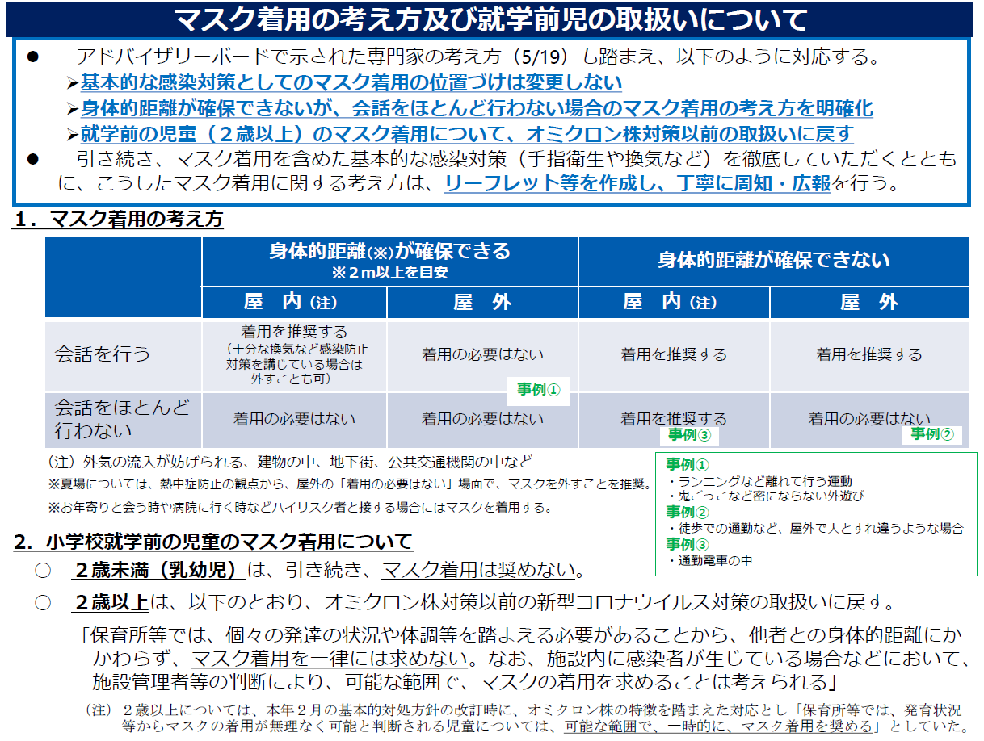

（参考）透明マスクの活用について
幼児児童生徒の発達段階や特性に応じた成長を支援する観点から、必要に応じて、表情や口の動きが見えつつ鼻や口元が覆われる透明マスクの活用が考えられます。
（参考）フェイスシールド・マウスシールドついて
フェイスシールドやマウスシールドは、密閉度も不十分であり、マスクに比べ効果が弱いことに留意する必要があるとされています。（フェイスシールドはもともとマスクと併用し眼からの飛沫感染防止のため、マウスシールドはこれまで一部産業界から使われてきたものであり、新型コロナウイルス感染防止については、今後さらなるエビデンスの蓄積が必要とされています。）
例えば、教育活動の中で、顔の表情を見せたり、発音のための口の動きを見せたりすることが必要な場合であって、透明マスクの確保等が困難な場合には、フェイスシールドやマウスシールドを活用することも一つの方策と考えられますが、この場合には身体的距離をとりながら行います*。
* 「分科会から政府への提言 感染リスクが高まる「５つの場面」と「感染リスクを下げ
ながら会食を楽しむ工夫」（令和２年10 月23 日新型コロナウイルス感染症対策分科会）」
https://www.cas.go.jp/jp/seisaku/ful/bunkakai/teigen_12_1.pdf

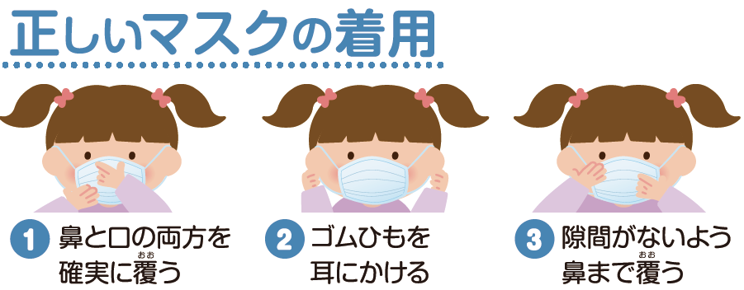
（参考）正しいマスクの着用について

（参考）マスクの素材について
マスクの素材等によってマスクの効果には違いが生まれます。一般的なマスクでは、不織布マスクが最も高い効果を持ち、次に布マスク、その次にウレタンマスクの順に効果があるとされており、不織布マスクが推奨されています。こうしたことを保護者に適宜情報提供することも考えられます。
* 厚生労働省ホームページ「新型コロナウイルスに関するQ&A（一般の方向け）」「問 マスクはどのような
効果があるのでしょうか。」
https://www.mhlw.go.jp/stf/seisakunitsuite/bunya/kenkou_iryou/dengue_fever_qa_00001.html#Q4-1

②マスクの取扱いについて
マスクを外す際には、ゴムやひもをつまんで外し、手指にウイルス等が付着しないよう、なるべくマスクの表面には触れず、内側を折りたたんで清潔なビニールや布等に置くなどして清潔に保ちます。
マスクを廃棄する際も、マスクの表面には触れずにビニール袋等に入れて、袋の口を縛って密閉してから廃棄します。

③布製マスクの衛生管理について（布製マスクの洗い方）
布製マスクは１日１回の洗濯により、おおむね１か月の利用が可能です。経済産業省が、洗い方に関する動画をインターネット上に掲載しています（YouTube metichannel「布マスクをご利用のみなさまへ」）。
（検索方法）
・YouTubeから「布マスクをご利用のみなさまへ」で検索して下さい。
https://www.youtube.com/watch?v=AKNNZRRo74o

④手作りマスクの作成について
手作りマスクの作成方法については、文部科学省ホームページ上の「子供の学び応援サイト」も参考にしてください。
https://www.mext.go.jp/a_menu/ikusei/gakusyushien/mext_00460.html

⑤マスクの着用が難しい児童生徒等に対する指導・支援について
まずは、「感触が苦手」あるいは「息苦しく感じる」等、マスクの着用が難しい原因を探ります。原因がわかれば、マスク着用に代わる手段がないか、個々の状況に応じて検討します。

第３章 具体的な活動場面ごとの感染症予防対策について
マニュアル（R4.4.27改訂第４版）「第３章 ３．部活動」（P.32）及び「第３章 ７．休み時間」（P.36）を以下の内容に修正（波線部が変更箇所）

３．部活動
地域の感染状況に応じて以下のとおり取り組みます。
なお、府から別途要請等を行うがあります。

【レベル３地域】
可能な限り感染及びその拡大のリスクを低減させながら、なるべく個人での活動とし、少人数で実施する場合は十分な距離を空けて活動します。密集する運動や近距離で組み合ったり接触したりする場面が多い活動、向かい合って発声したりする活動は行わないようにします。
緊急事態宣言の対象区域に属する地域においては、その感染状況を踏まえ、学校が独自に行う他校との練習試合や合宿等を一時的に制限するなど感染症への警戒度を高めてください。また、部活動終了後に、生徒どうしで食事をすることを控えるよう特に指導を徹底してください。

【レベル２地域】
可能な限り感染症対策を行った上で、リスクの低い活動から徐々に実施することを検討します。密集する運動や近距離で組み合ったり接触したりする場面が多い活動、向かい合って発声したりする活動の実施は慎重な検討が必要です。

【レベル１地域】
可能な限り感染症対策を行った上で通常の活動を行います。

（全体を通じての留意事項）
○ 運動不足の生徒もいると考えられるため、生徒の怪我防止には十分に留意すること。また、生徒に発熱や咳等の症状が見られる時は、部活動への参加を見合わせ、自宅で休養するよう指導すること。
○ 生徒の健康・安全の確保のため、生徒だけに任せるのではなく、教職員や部活動指導員等が活動状況を確認すること。
○ 活動時間や休養日については、部活動ガイドラインに準拠するとともに、実施内容等に十分留意すること。特に分散登校を実施する学校では、ガイドラインよりも短い時間の活動にとどめるなど、分散登校の趣旨を逸脱しないよう限定的な活動とすること。
○ 活動場所については、地域の感染状況等にもよるが、可能な限り屋外で実施することが望ましいこと。ただし気温が高い日などは、熱中症に注意すること。体育館など屋内で実施する必要がある場合は、こまめな換気や手洗い、消毒液の使用（消毒液の設置、生徒が手を触れる箇所の消毒）を徹底すること。また、長時間の利用を避け、十分な身体的距離を確保できる少人数による利用とすること。特に、屋内において多数の生徒が集まり呼気が激しくなるような運動や大声を出すような活動等は絶対に避けること。
○ 用具等については、生徒間で不必要に使い回しをしないこと。
○ 部室等の利用については、短時間の利用とし一斉に利用することは避けること。
○ 大会やコンクール等の参加にあたっては、学校として主催団体とともに責任をもって、大会における競技、演技、演奏時などはもとより、会場への移動時や会食・宿泊時、会場での更衣室や控え室、休憩スペース、会議室、洗面所等の利用時、開会式、抽選会、表彰式等の出席時、応援時などにおいても、生徒、教師等の感染拡大を防止するための対策を講じること。
○ 練習試合や合同練習、合宿等の企画・実施に当たっては、地域の感染状況等を踏まえ、部活動を担当する教師のみで行うのではなく、学校として責任をもって、大会等の参加時と同様の感染拡大を防止するための対策を講じること。
○ 部活動の実施に当たっては、各競技団体や文化芸術団体が作成するガイドラインを踏まえること。
○ 運動部活動でのマスクの着用については、別添資料12「実技指導を伴う体育の授業に関する留意事項」に準じること。
○ 同じ部活動に所属する生徒等が食事する際なども含め、部活動の内外を問わず感染症対策を徹底すること。
○ 部活動の実施に当たっては、地域の感染状況や当該部活動の活動内容等に応じ、感染リスクの高い活動を一時的に制限することも検討すること。
○ 長期休業期間においては、地域の感染状況に応じ、密集したり近距離で行ったりする活動等を避けるため、例えば午前と午後で活動時間を分け、校庭や体育館を広く活用するほか、空き教室等を活用する、または、社会教育施設等を活用するなど、地域の実情に応じた工夫を検討すること。

７．休み時間
休み時間中、教職員が確認できる範囲外で児童生徒等が行動する状況も考えられます。そのため、児童生徒自らが適切な行動をとれるよう、感染症対策の考え方を十分理解させるとともに、地域の感染状況及び学校の状況に応じて、休み時間中の行動についてルールを設定することも含めた、指導の工夫が必要です。
このほか、休憩時間における運動遊びや屋外で会話をほとんど行わないことが想定される教育活動等においても、第２章 ３．（３）「密接の場面への対応（マスクの着用）」の「（参考）マスク着用の考え方及び就学前児の取扱いについて」の「１．マスク着用の考え方」に基づく取扱いとすること。

【レベル３地域・レベル２地域】
トイレ休憩については混雑しないよう導線を示して実施します。また、廊下で滞留しないよう、私語を慎むなどの指導の工夫が必要です。
【レベル１地域】
上記のレベル２以上の地域の取り組みを踏まえ、徐々に制限を緩和するとともに、会話をする際にも、一定程度距離を保つこと、お互いの体が接触するような遊びは控えるよう指導します。

